
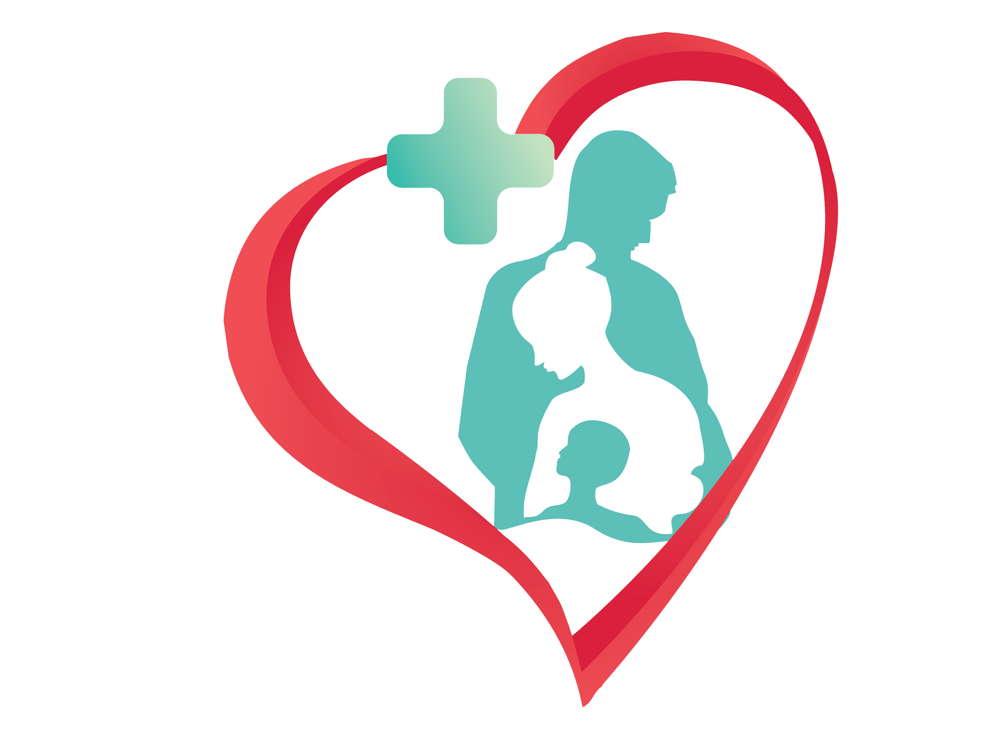
Анамнестическая анкета для оценки риска

нарушений репродуктивного здоровья для женщин 18 - 49 лет.
При ответах на вопросы следует обвести «да» или «нет». В пустые поля необходимо вписать значение (паспортная часть, вопросы 1, 3, 4, 10, 11, 12, 20-27, 61-63). В конце анкеты поставьте подпись. Если Вы затрудняетесь с ответом, вопрос можно оставить без ответа.
Паспортная часть
Ф.И.О.
Дата рождения (число, месяц, год)
Возраст (полных лет)
Дата заполнения анкеты (число, месяц, год)
№ | Вопрос | Ответ
Менструальная функция (вопросы 1-12):
1 | В каком возрасте у Вас начались менструации (полных лет)? Если не начались, поставьте «—». | лет
2 | Менструации проходят через примерно равные промежутки времени? | да | нет
3 | Какая продолжительность (была продолжительность) менструации - от первого дня одной до первого дня следующей? | дней
4 | Сколько дней в среднем продолжается (продолжалась) менструация? | дней
5 | Бывают (бывали) ли у Вас задержки менструации более 2 недель? | да | нет
6 | У Вас обильные менструации (использование максимально впитывающих прокладок/тампонов (5 или больше капель) более 1 дня)? | да | нет
7 | У Вас скудные менструации (использование только ежедневных прокладок во время менструации)? | да | нет
8 | Менструации проходят болезненно (используете ли Вы обезболивающие препараты в дни менструации)? | да | нет
9 | Бывают у Вас боли внизу живота или пояснице вне менструации? | да | нет
10 | Бывают у Вас межменструальные кровяные выделения? | да | нет
 | если «да», сколько дней (укажите цифрой количество)
11 | Какой у Вас сегодня день менструального цикла (при наличии)?
12 | Если у Вас закончились менструации, то в каком возрасте (полных лет)? Если не закончились, поставьте «—». | лет
Вопросы, связанные с половой жизнью (вопросы 13-27):
13 | В каком возрасте Вы начали половую жизнь (полных лет)?
14 | Используете ли Вы презерватив при половых контактах? | да | нет
15 | Используете ли Вы гормональную контрацепцию (например, противозачаточные таблетки)? | да | нет
16 | Предохраняетесь ли Вы с помощью внутриматочной спирали? | да | нет
17 | Бывают у Вас боли при половых контактах? | да | нет
18 | Бывают у Вас кровяные выделения из половых путей при половой жизни? | да | нет
19 | Страдаете ли Вы бесплодием (беременность не наступает при регулярной половой жизни без предохранения более года)? | да | нет
20 | Были ли у Вас беременности? | да | нет
 | если «да», сколько (укажите цифрой количество)?
21 | Были ли у Вас роды? | да | нет
 | если «да», сколько (укажите цифрой количество)?
22 | Если у Вас были роды, закончились ли они кесаревым сечением? | да | нет
 | если у вас не было родов, не отвечайте на этот вопрос | —

23 |  | Если у Вас были роды, закончились ли они преждевременными родами? |  | да |  | нет
 |  | если у вас не было родов, не отвечайте на этот вопрос
24 |  | Были ли у Вас медицинские прерывания беременности (аборты)? |  | да |  | нет
 |  | если «да», сколько (укажите цифрой количество)?
25 |  | Были ли у Вас внематочные беременности? |  | да |  | нет
 |  | если «да», сколько (укажите цифрой количество)?
26 |  | Были ли у Вас самопроизвольные прерывания беременности (выкидыши)? |  | да |  | нет
 |  | если «да», сколько (укажите цифрой количество)?
27 |  | Были ли у Вас неразвивающиеся (замершие) беременности? |  | да |  | нет
 |  | если «да», сколько (укажите цифрой количество)?
Имеются ли у Вас гинекологические заболевания (вопросы 28-35):
28 |  | заболевания шейки матки |  | да |  | нет
29 |  | воспаление матки, придатков |  | да |  | нет
30 |  | инфекции, передающиеся половым путем (ИППП) |  | да |  | нет
31 |  | кисты или опухоли яичников |  | да |  | нет
32 |  | миома матки |  | да |  | нет
33 |  | эндометриоз |  | да |  | нет
34 |  | Проходили ли Вы когда-либо стационарное лечение по поводу гинекологических заболеваний? |  | да |  | нет
35 |  | Оперировались ли Вы по поводу гинекологических заболеваний? |  | да |  | нет
Имеются ли у Вас перенесенные заболевания других органов (вопросы 36-47):
36 |  | заболевания молочных желёз |  | да |  | нет
37 |  | заболевания щитовидной железы |  | да |  | нет
38 |  | заболевания крови, снижение гемоглобина |  | да |  | нет
39 |  | аутоиммунные или ревматические заболевания |  | да |  | нет
40 |  | аллергические заболевания |  | да |  | нет
41 |  | инфекционные заболевания (вирусные гепатиты, ВИЧ-инфекция, туберкулёз) |  | да |  | нет
42 |  | наследственные (генные, хромосомные) заболевания |  | да |  | нет
43 |  | онкологические заболевания |  | да |  | нет
44 |  | Имеются ли у Вас указанные выше заболевания в настоящее время? |  | да |  | нет
45 |  | Получали ли Вы ранее химио- или лучевую терапию по поводу онкологического заболевания? |  | да |  | нет
46 |  | Были ли у Вас операции (кроме гинекологических)? |  | да |  | нет
47 |  | Были ли у Вас переливания крови? |  | да |  | нет
Вакцинация (вопросы 48-51):
48 |  | Вакцинированы ли Вы от краснухи? |  | да |  | нет
49 |  | Вакцинированы ли Вы от ВПЧ? |  | да |  | нет
50 |  | Вакцинированы ли Вы в текущем году от гриппа? |  | да |  | нет
51 |  | Вакцинированы ли Вы в текущем году от COVID-19? |  | да |  | нет
Жалобы (вопросы 52-58). Жалуетесь ли Вы на:
52 |  | учащенное или болезненное мочеиспускание? |  | да |  | нет
53 |  | подтекание мочи при кашле, чихании, смехе, неудержание позыва на мочеиспускание? |  | да |  | нет
54 |  | высыпания или выделения из половых путей (бели), вызывающие дискомфорт (жжение, зуд, неприятный запах)? |  | Да |  | нет
55 |  | уплотнение и/или деформация молочных желез, выделения из сосков? |  | да |  | нет
56 | избыточный рост волос на теле или лице и/или угревые высыпания на коже лица или других частей тела и/или полосы растяжения (стрии, растяжки) на коже? |  | да |  | нет
57 | приливы жара, потливость, ознобы? |  | да |  | нет
58 | сухость во влагалище, зуд или диспареунию (болезненность при половом акте)? |  | да |  | нет
Репродуктивные установки (вопросы 59-61):
59 | Сколько у Вас детей?
60 | Если у Вас есть дети, укажите возраст младшего ребенка. Если ребенку менее 1 года, то укажите 0. |  | лет
61 | Сколько детей Вы бы хотели иметь (с учетом имеющихся), учитывая Ваши текущие жизненные обстоятельства?

